北京二中2014年初二物理暑假作业（三）
一、单项选择题
1．在国际单位制中，功率的单位是
A．瓦特 B．焦耳 C．牛顿 D．焦耳
2．下列四个实例中，目的是为了减小摩擦的是
A．用力握住钳子夹紧工件 B．旱冰鞋下装有滚轮
C．雪地行驶的汽车轮胎装有防滑链 D．防滑地砖表面很粗糙
3．下列的估测值最接近实际的是
A．普通课桌的高度约为50cm B．一个鸡蛋的质量约为500g
C．一张A4打印纸的厚度约为0.1mm D．人平时走路时的步幅约为2m
4．在海水中游泳的人要上岸，从深水处向浅水处行走的过程中
A．人所受的重力逐渐减小 B．人所受的重力逐渐减大
C．海底对人的支持力逐渐变小 D．海底对人的支持力逐渐变大
5．人们有时要利用惯性，有时要防止惯性带来的危害。下列属于防止惯性带来危害的是
A．拍打衣服，把灰尘拍去 B．将足球射入球门
C．公路上汽车限速行驶 D．跳远时快速助跑
6．如图1所示的四种情景中，属于通过减小受力面积来增大压强的是

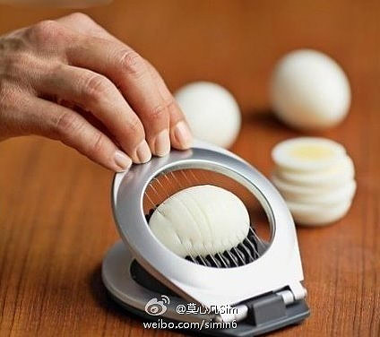
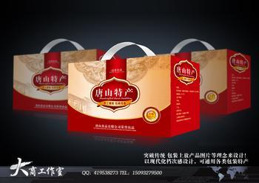
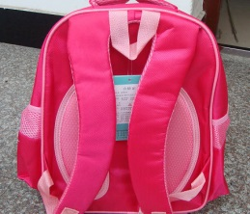
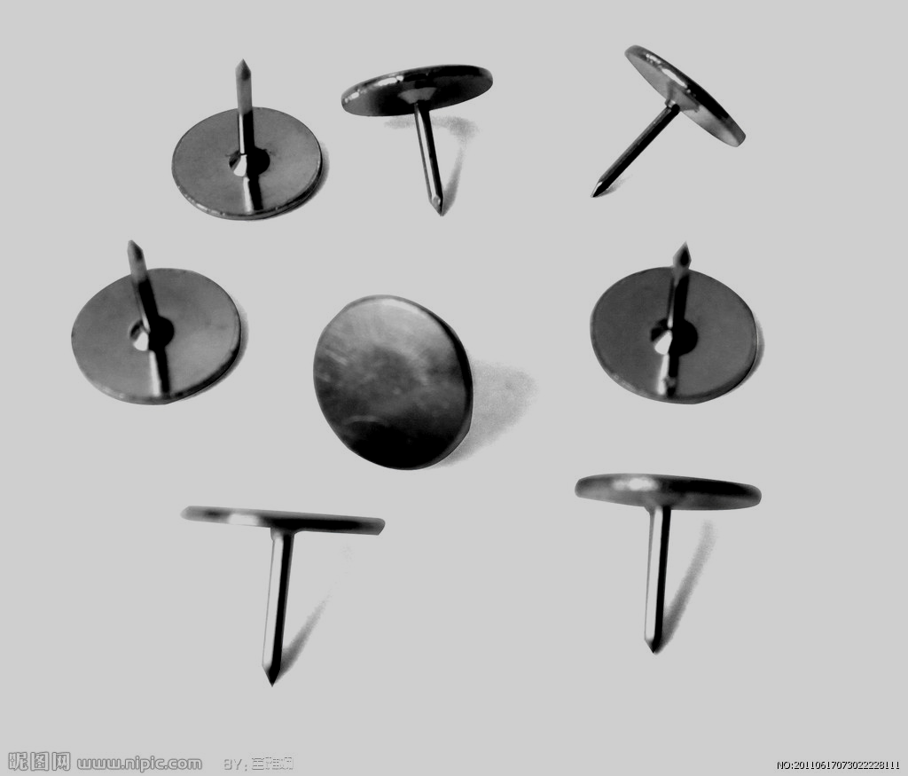
D．书包带做得较宽

图1
B．一些商品盒的提手用较宽的带子制成

A．切蛋器用来切蛋的钢丝很细

C．图钉的钉帽做成较大的圆形

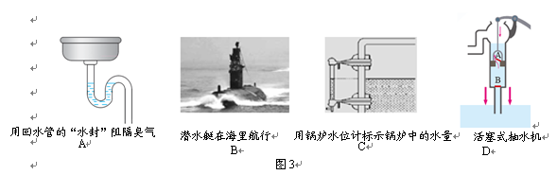
7．如图2所示的实例中，利用大气压工作的是

图2

8．在图3所示的四种情境中，人对物体做功的是
图2
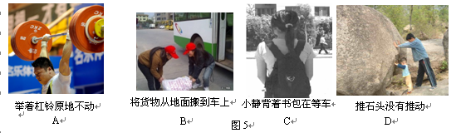
图3

图3
9．在图4所示的四种用具中，正常使用时属于费力杠杆的是
图2
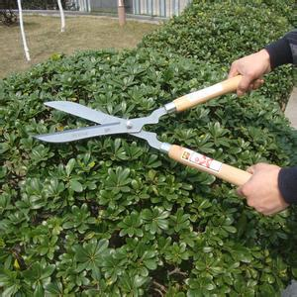
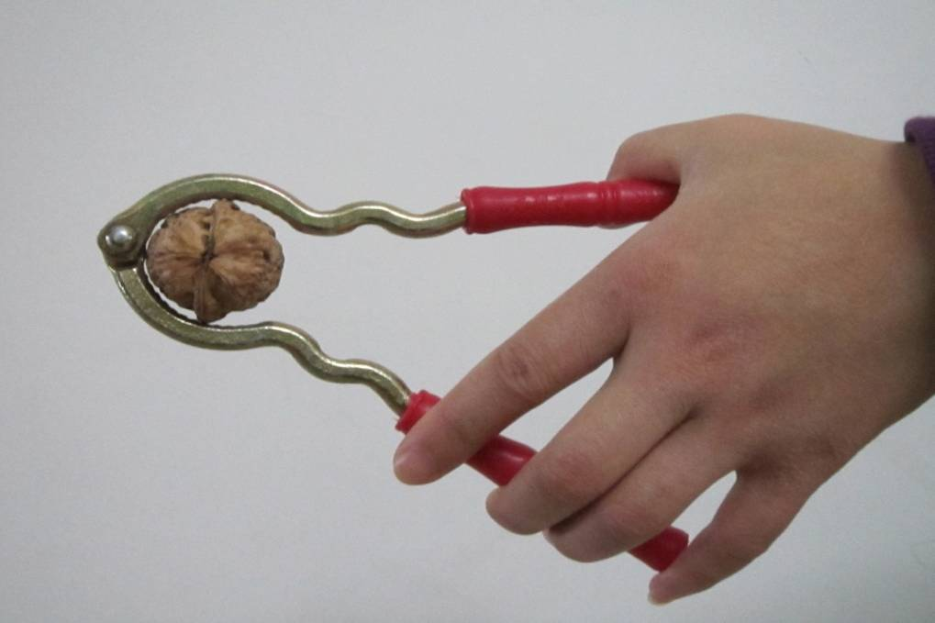
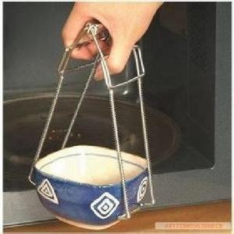
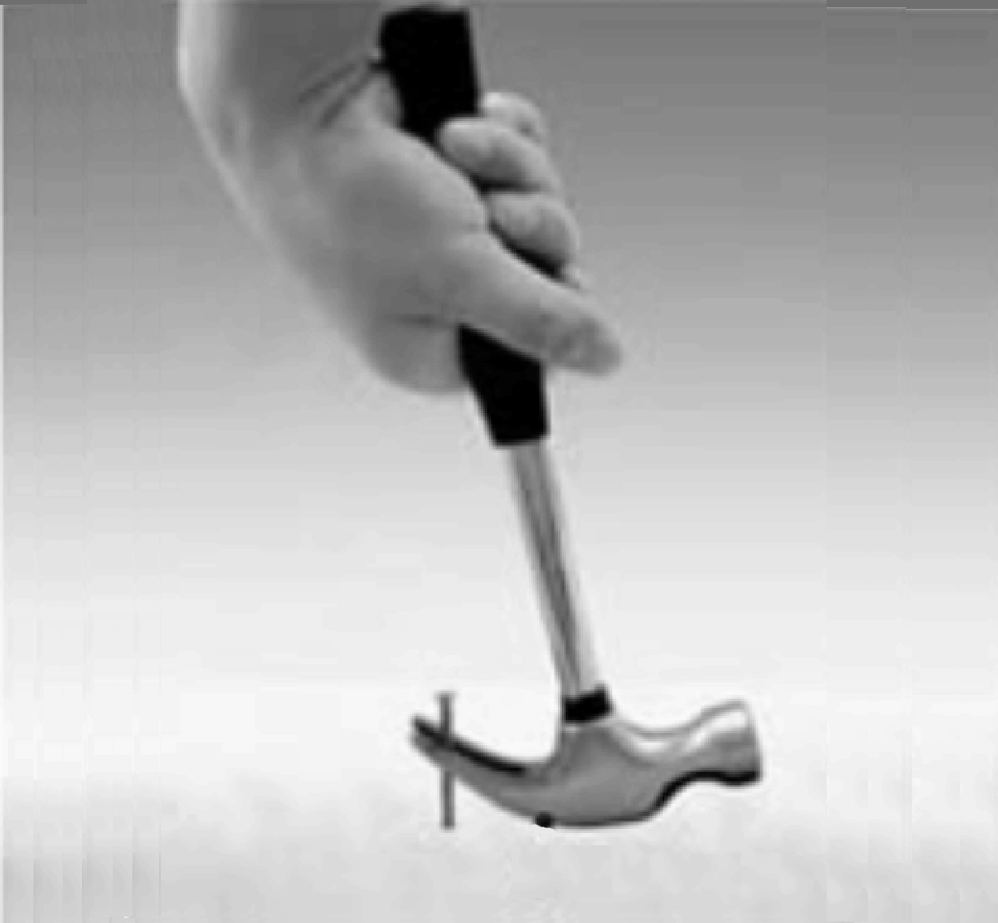
图4
A．修树剪子
B．核桃夹子
C．取碗夹子
D．羊角锤子

10．如图5所示是一种水翼船，船体下安装了水翼。当船在高速航行时，水面下的水翼会使船身整体抬高离开水面，从而减小水对船的阻力。则水翼安装正确的是
图5
B
C
D
A
v
v
v
v

11．如图6所示，一架飞机水平地匀速飞行，飞机上每隔1s释放一个铁球，先后共释放4个，若不计空气阻力，则落地前四个铁球在空中的排列情况是
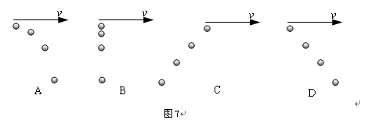
图6
12．在索契冬奥会上，运动员脚踩滑雪板收起雪杖后从高处加速滑下的过程中，运动员的
A．动能减少，重力势能增加 B．动能增加，重力势能增加
C．动能增加，重力势能减少 D．动能减少，重力势能减少

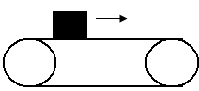
13．如图7所示，水平传送带上的物体正在向右运动，物体速度逐渐变大，分析物体受到的力有
图7
A．重力、传送带的支持力
B．重力、对传送带的压力
C．重力、传送带的支持力、向右的摩擦力
D．重力 、传送带的支持力、对传送带的压力
14．潜水艇在海面下航行时的排水质量为，在海面上航行时的排水质量为，设海水的密度为，下列说法中正确的是
A．潜水艇在海面下航行时所受浮力等于
B．潜水艇在海面下航行时所受的压力差
C．当潜水艇在海面上航行时，水中部分的体积为
D．要使潜水艇潜入海面下，需要充入重为的海水

15．如图8所示，向放在水平桌面上的圆柱形容器甲、和底大口小的乙容器分别倒入质量相等的不同液体，液面高度也不相同，甲容器底部受到液体的压力为F_{甲}，乙容器底部受到液体的压力为F_{乙}，则下列判断正确的是
A．F_{甲} = F_{乙} B. F_{甲} < F_{乙} C. F_{甲} > F_{乙} D. 无法判断
图10
A
B
图9
O
A
B
甲
乙
图8
甲
乙

16．甲物体静止在水平地面上时，对地面的压强为6×10⁵ Pa。现将甲物体用细绳挂在轻质杠杆的A端，杠杆的B端悬挂乙物体，如图9所示，当杠杆在水平位置平衡时，甲物体对地面的压强为2×10⁵ Pa，已知：乙物体的质量为2kg，AO∶AB＝1∶4，g取10N/kg。要使甲物体恰好被细绳拉离地面，则下列判断中正确的是
A．甲物体的底面积应小于2×10⁻⁵m²
B．甲物体对地面的压力只需减少10N
C．杠杆B端所挂物体的质量至少增加2kg
D．可以移动支点O的位置，使OA∶OB＝2∶9
17．图10中，将两个形状完全相同的重物分别挂在杠杆两侧的A、B处使杠杆平衡，再将两重物同时分别浸没在水中，则下列说法中正确的是
A．杆一定保持平衡
B．杠杆可能保持平衡
C．杠杆不能平衡，A端下沉
D．杠杆不能平衡，B端下沉
18．图11中，A、B、C三个完全相同的杯子盛有不同体积的水，现将三个质量相同、材料不同的实心金属球甲、乙、丙分别浸没在A、B、C三个杯子的水中(水均未溢出)，且各杯中的水面达到同一高度。下列关于甲、乙、丙对杯子底部压力的大小的判断正确的是
B
图11
C
A
A．甲最大
B．乙最大
C．丙最大
D．一样大
19．如图12示，两只完全相同的盛水容器放在磅秤上，用细线悬挂质量相同的实心铅球和铝球，将其全部没入水中，此时两容器中水面高度相同，设绳的拉力分别为T₁和T₂，磅秤的示数分别为F₁和F₂，则
A．F₁＝F₂ T₁＝T₂
铅球
铝球
图12
B．F₁＞F₂ T₁＜T₂
C．F₁＝F₂ T₁＞T₂
D．F₁＜F₂ T₁＞T₂
二、多项选择题
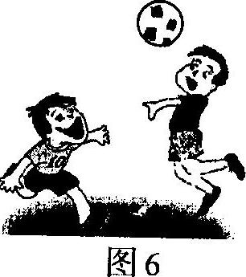
20． 图13是运动员顶足球时的情景，忽略空气阻力，下列说法正确的是
图13
A.球被顶出，说明力可以改变物体的运动状态
B.顶出去的球在上升过程中，受到平衡力的作用
C.球在上升过程中，重力势能增加，机械能保持不变
D.顶出去的球最终落地，是由于球具有惯性
21．下列说法中正确的是
A．同一直线上两个力的合力，可能小于其中一个分力
B．物体的运动方向一定与它受到的合力方向相同
C．竖直上抛的小球达到最高点速度为零时，小球受到的合力也为零
D．小阳乘电梯匀速下降时，他对电梯的压力和电梯对他的支持力是一对相互作用力
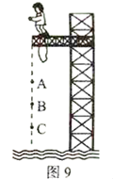
22．“蹦极”被称为‘勇敢者的游戏”。如同14所示，人将一根有弹性的绳干系在身上．另一端固定在跳台上。人从跳台跳下，落至图中A点时弹性绳刚好被拉直，下落至图中B点时弹性绳对人的拉力与人受到的重力大小相等，图中C点是人能达到的最低点。不计空气阻力，下列说法正确的是
A．从A点到B点，绳子弹性势能增大，重力做功变快
B．到达C点时，人的动能为零，受到的合力为零
C．从B点到C点，人的重力势能转化为动能
D．从B点到C点，人的动能一直在减少
23．如图15所示，一个小皮球以初速度v沿着粗糙的路面从a点向d点运动，其中b和d两点在同一水平高度。则下列说法中正确的是
小皮球
图15
a
b
d
c
v
图14
A．小皮球加速下滑，是由于它具有惯性
B．小皮球减速上坡，是由于它受到路面的阻力
C．小皮球从c到d重力势能增加，机械能减少
D．小皮球在b和d重力势能相等，动能不相等
24．下列说法中正确的是
A．游船在水上航行时，坐在船上的游客相对于船是静止的
B．一个物体所受的合力不为零，则它的运动状态一定会发生改变
C．司机驾车时必须系安全带，这是为了防止向前加速时惯性带来的危害
D．相互平衡的两个力，这两个力的三要素一定相同
25．水平桌面上有甲、乙、丙三个完全相同的容器，装有不同的液体，将三个长方体A、B、C分别放入容器的液体中，静止时的位置如图16所示，三个容器的液面相平。已知三个长方体的质量和体积都相同。则下列判断正确的是
图16
甲
h
A
B
C
乙
丙
A．物体受到的浮力 F_{浮A}＞F_{浮B}＞F_{浮C}
B．容器对桌面的压力 F_{甲}＜F_{乙}＜F_{丙}
C．液体对容器底的压强 p_{甲}＝p_{乙}＝p_{丙}
D．物体下表面受到液体的压力 F ′A＞F ′B＝F ′C

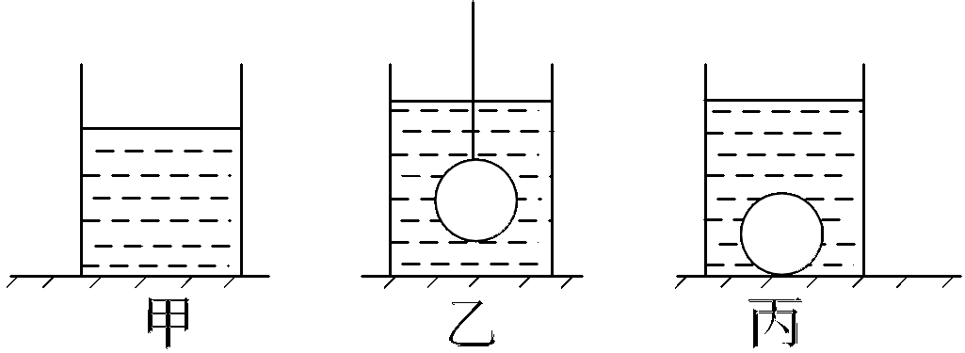
26．盛有液体的圆柱形容器置于水平桌面上，如图17甲所示，容器对桌面的压强为500Pa；用细线拴一金属球，将金属球浸没在液体中，如图17乙所示，容器对桌面的压强为600Pa；将细线剪断，金属球沉到容器底部，如图17丙所示，容器对桌面的压强为1500Pa。已知：容器的底面积为100cm²，金属球的密度为8g/cm³，g取10N/kg。则下列判断正确的是
A．金属球所受浮力是1N
B．金属球的体积是100cm³
C．液体的密度是0.8g/cm³
图17
D．金属球对容器底部的压力是10N
三、填空题
27．潜水艇是靠改变 实现上浮和下沉的。
28．在水平公路上向前行驶的汽车中有位站立的乘客，当乘客的身体突然向汽车行驶的方向倾倒时，说明这辆汽车正在________运动。（选填“加速”或“减速”）
29．茶壶、下水道的弯管、锅炉水位计和船闸都利用了 原理。30．如图18所示，将适量的水注入一个带有阀门的U形管内，待水面相平后关闭阀门K，接着从管的左右开口端分别向管内注入等质量的水和煤油（煤油不溶于水）。则打开阀门K后，管中左侧水面最终 。（选填“与右侧油面相平”、“高于右侧油面”或“”）
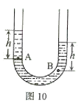
图18
K

图19

31．如图19所示的U形管中装有两种液体。A点和B点分别位于两种液体中，且它们到液面的高度均为。比较A、B两点的压强可知：______（选填“大于”、“等于”或“小于”）
32．一辆电动自行车的铭牌上给出了如下的技术参数表。
规 格 |  |  | 后轮驱动直流永磁式电动机
车型 | 20″电动自行车 |  | 额定输出功率 | 100 W
整车质量 | 30 kg |  | 额定电压 | 36 V
最大载重 | 120 kg |  | 额定电流 | 3.5 A

现有一质量为70 kg的人驾驶这辆电动自行车沿平直公路行驶，若行驶过程中所受的阻力为车和人总重的0.02倍。则只靠电动机提供动力时，此人驾驶电动自行车在额定功率下匀速行驶时的速度为 km/h。（g取10N/kg） 33．甲、乙两个实心正方体分别放在水平地面上，它们对水平地面的压强相等，且ρ_{甲}>ρ_{乙}。若在它们上部沿水平方向分别切去相同体积，则它们对地面压强变化量Δp_{甲}、Δp_{乙}的大小关系是：Δp_{甲} ________ Δp_{乙}（选填“大于”、“等于”或“小于”）
34．一个木块在水中漂浮，露出水面的体积为200cm³，现将与木块体积相等的金属块压在木块上后，二者恰好在水中悬浮，已知金属块的质量为600g，则金属块的密度是 kg/m³。

四、实验题
35．请画出图20中物体A所受重力G的示意图。
O
图21
F

图22
图20
A

36．如图21所示，请画出力F对支点O的力臂，并用字母L表示。
37．如图22所示，要以最省力的方式拉动汽车，请画出滑轮组的绕线方式。
38．在研究“滑动摩擦力大小与接触面粗糙程度的关系”的实验中，小华和小利设计的实验装置如图23甲、乙所示。小华在实验中保持木板B静止，用手竖直向上匀速提拉弹簧测力计，使木块A在B上向右运动。小利在实验中保持弹簧测力计静止，用手拉木板B使其水平向左运动。在随后的交流评估过程中，多数同学认为小和的方法比较好。其原因有：
（1）拉动木板B比拉动木块A更容易； （2）可以使弹簧测力计的示数比较稳定；
（3）容易保证测力计沿着竖直方向施加拉力； （4）容易保证木块A受到的拉力沿着水平方向；
（5）木块A受到的滑动摩擦力的大小跟运动的木板B是否保持匀速没有关系；
（6）木块A受到的滑动摩擦力的大小跟木板B受到的拉力的大小没有关系。
你认同哪几个观点？答：___________（请填写序号）。
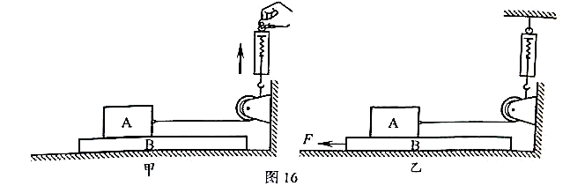
图24
B
A

吹气

图23

39．如图24所示，把长20 cm左右的饮料吸管A插在盛水的杯子中，另一根吸管B的管口贴靠在A管的上端。往B管中用力吹气，可以看到A管中的水面上升，这是因为往B管中吹气时，A管上方空气的流速加大，压强 （选填“增大”或“减小”）所致，利用这个原理可以制成 。
40．关于探究“杠杆的平衡条件”的实验。
（1）将如图25所示的装置放在水平桌面上，发现杠杆的左端高于右端，则应调节杠杆两端的螺母向______（选填“左”或“右”）移动，直到杠杆水平平衡；
图25
O
A
B
（2）杠杆平衡后，若在图25中的B位置挂2个钩码，则应在A位置挂______个相同的钩码，才能使杠杆保持在水平位置平衡；
（3）若在B刻线处所挂钩码不变，采用弹簧测力计进行探究，则弹簧测力计应作用在支点的 端（选填“左”或“右”）。

41．如图26甲所示，是测量滑轮组机械效率的示意图。用弹簧测力计拉动绳子的自由端，将总质量为500g的重物从A位置匀速提升到$A^{'}$位置，同时弹簧测力计从图中的B位置匀速竖直上升到$B^{'}$位置，在这个过程中，弹簧测力计的示数如图26乙所示，请你根据实验完成下列问题：（g取10N/kg）
（1）弹簧测力计的拉力F对绳所做的功为________J；
（2）该滑轮组的机械效率是________％。（保留一位小数）
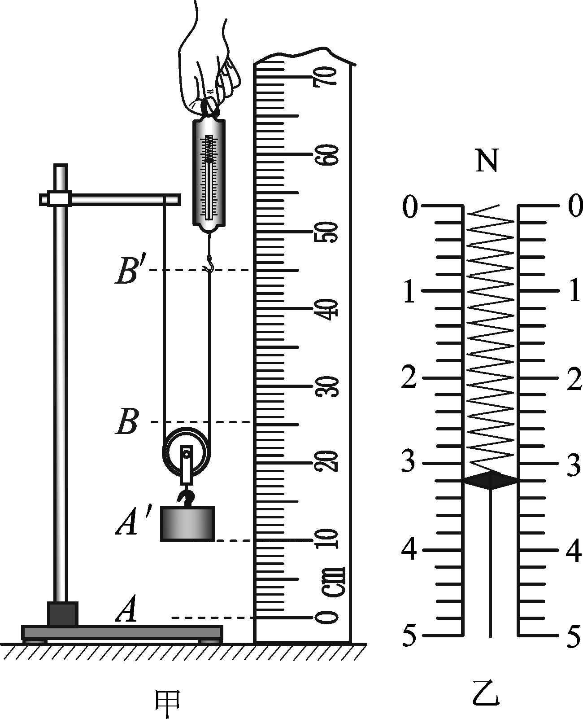
图26
图27
水
0
2
4
6
8
10
N
0
2
4
6
8
10
2
0
1
图28
F_{浮}/N
F₁/N

3
4
5
6
7
8
9
1
2
3
4
5
6
7
8

42．小亮利用如图27所示装置，研究“弹簧测力计下悬挂的物体所受拉力与物体所受浮力的关系”。他根据实验数据绘制了弹簧测力计的示数F₁随物体所受浮力F_{浮}变化的图像，如图28所示。请你根据图像分析：当弹簧测力计的示数F₁＝1.2N时，F_{浮}＝________N。
43．小明利用滑轮组及相关器材进行实验，记录的实验数据如下表所示。请根据表中数据归纳出拉力F与重力G的关系式为：F = 。
G/N | 0.5 | 1 | 1.5 | 2 | 2.5 | 3 | 3.5
F/N | 0.2 | 0.3 | 0.4 | 0.5 | 0.6 | 0.7 | 0.8

44．小军同学要测量一块矿石的密度，其主要测量步骤如图甲、乙、丙所示。请你看
图读取天平各次的测量数据，并将读取数据及由此计算出的矿石的密度填入下表中。
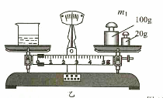
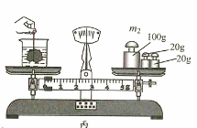
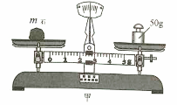

45. 小明同学利用如图29所示的小烧杯、大水槽、量筒、水、滴管、记号笔、细线等器材测量一块金属块的密度，他设计了如下实验步骤。
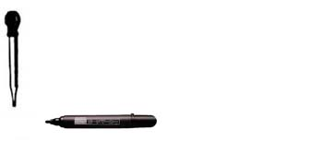
(1)将金属块放入烧杯中，使烧杯直立在漂浮大水槽中，用签字笔在烧杯上标出水面的位置；
图29
(2)用量筒测出________ 的体积为V₁；
(3)将烧杯直立漂浮在大水槽中，向烧杯中倒入适量的水，使_________________；
(4)用量筒测出烧杯中水的体积V₂；
(5)金属块密度的表达式为ρ_{金}= ____________________ .

46．小阳利用刻度尺、塑料碗、圆柱形玻璃筒和适量的水测量一块铁矿石的密度。以下是小阳设计的实验步骤，请你按照他的实验思路，将实验步骤补充完整。
（1）在圆柱形玻璃筒内放入适量的水，将塑料碗轻轻放入水中，塑料碗漂浮，用刻度尺测出此时玻璃筒内水面到玻璃筒口的高度为h₁，并记录在表格中；
（2）将铁矿石轻轻放入塑料碗中，塑料碗仍漂浮，用刻度尺测出此时玻璃筒内水面到玻璃筒口的高度为h₂，并记录在表格中；
（3） ；
（4）已知水的密度为ρ_{水}，利用测量出的物理量和ρ_{水}计算铁矿石的密度ρ = ，并将计算结果记录在表格中。
47．小阳为了测量某金属块的密度，他找来一根均匀的直硬棒，用细线系在O点吊起，硬棒在水平位置平衡，然后将金属块B挂在硬棒左端C处，另外找一个重物A挂在硬棒右端，调节重物A的位置，使硬棒在水平位置平衡，此时重物A挂在硬棒上的位置为E，如图30所示。下面是小阳测出金属块B密度的部分实验步骤，请你按小阳的思路，将实验步骤补充完整。
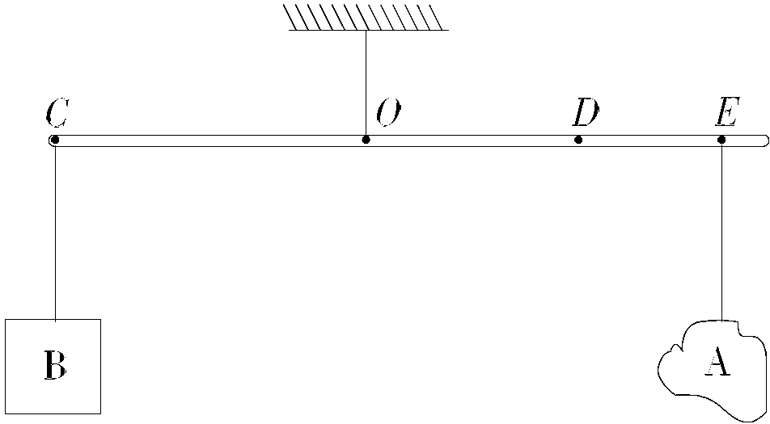
（1）用刻度尺测出OE的长度L₀。
（2）把金属块B浸没在水中，把重物A从E处移动到D处时，硬棒再次在水平位置平衡。
（3） 。
（4）利用上述测量出的物理量和题中的已知量，计算B物体的密度的表达式是：ρ_{B}＝ 。(2分)
图30
五、计算题
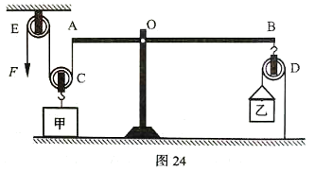
48．小刚学习了简单机械之后，在实验室组成如图31所示装置，研究利用杠杆和滑轮改变力的大小的问题。已知滑轮C、D和E的重均为；轻质杠杆AB可绕O点在竖直平面内转动，且；乙是一个装有适量沙子的小桶，改变小桶中沙子的质量并调整拉力AB的大小，可使杠杆静止在水平位置。当小桶和沙子的总质量为200g，杠杆在水平位置平衡时，甲对水平地面的压力的大小等于其受到重力的2/3。绳的质量、滑轮与轴的摩擦、杠杆与轴的摩擦均忽略不计．取。求：
（1）当小桶和沙子的总质量为，杠杆在水平位置平衡时，拉力的大小；
（2）可维持杠杆在水平位置平衡的小桶和沙子的最大总质量。
图31

49．有一根绳子，通过如图32甲所示的滑轮组，能够提起的最重物体是A，若物体再重绳子将断裂（不计绳重和摩擦）。求：（g取10N/kg）
图32
A
B
甲

乙

（1）如图甲所示，将A匀速提高2m做的有用功为740J，则物重G_{A}等于多少？
（2）若在（1）中提升物体A时，此时滑轮组机械效率为92.5%，人的体重为600N，每只脚与地面接触面积为2×l0⁻²m²，则人对地面的压强p_{地}等于多少？
（3）若用这根绳子和这些滑轮，组成图32乙所示滑轮组，利用它从水中缓慢匀速提起（不计水的阻力）一个边长为0.3m的正方体B，当提到B的下表面所受水的压强为2×l0³Pa时，绳子断裂。则正方体B的密度ρ_{B}等于多少？（最终结果用科学计数法表示，并保留两位有效数字）

50．如图33所示，是用滑轮组打捞水中物体的示意图，已知物体A的体积为2×10⁻²m³。当用F₁拉绳子自由端时，物体A在水内以0.1m/s的速度匀速上升（未出水面），滑轮组的机械效率为75%。当物体A完全在水外匀速上升时，加在绳子自由端的拉力为F₂，此过程中滑轮组的机械效率为80%，不计绳重和摩擦，g取10N/kg。
图33
A
求：（1）物体A在水中匀速上升时，拉力F₁的功率；
（2）物体A的密度。

